ΔΕΛΤΙΟ ΤΥΠΟΥ
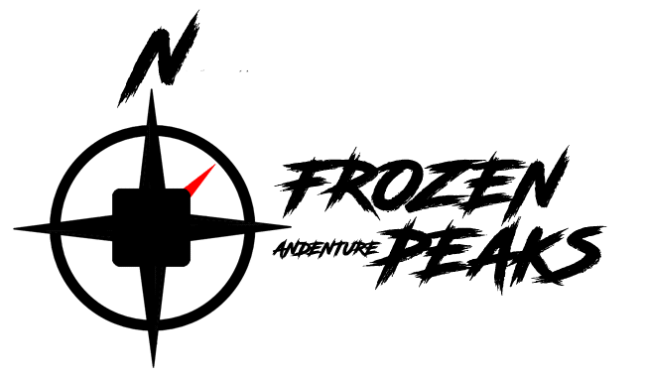
Δράμα 20/5/2021
Ο Πεζοπορικός Ορειβατικός Σύλλογος Νευροκοπίου (Π.Ο.Σ Νευροκοπίου) σε συνεργασία με το Δήμο Κ. Νευροκοπίου διοργανώνουν την τέλεση της Αθλητικής - Πολιτιστικής Διοργάνωσης με την επωνυμία «FROZEN PEAKS – ΨΥΧΡΕΣ ΚΟΡΥΦΕΣ 2021». Η Διοργάνωση περιλαμβάνει τέσσερεις αγώνες βουνού 15, 47, 103 και 263 χιλιομέτρων σε συνθήκες ημιαυτονομίας, καθώς επίσης και παράλληλες πολιτιστικές εκδηλώσεις.
Σκοπός της Διοργάνωσης είναι η ανάδειξη και προβολή των ιστορικών και εκκλησιαστικών μνημείων, της γεωγραφικής και κλιματικής ιδιομορφίας, των σημείων φυσικού κάλλους, των πολιτιστικών στοιχείων και των προϊόντων της ευρύτερης περιοχής του Δήμου Νευροκοπίου, καθώς και ο σεβασμός των ηθικών αξιών του "ευ αγωνίζεσθαι" και της ευγενούς άμιλλας.
Οι αγώνες θα διεξαχθούν από 17 – 21 Ιουνίου 2021 στην περιοχή του Δήμου Νευροκοπίου.
Συγκεκριμένα:
- Υπερμαραθώνιος Αγώνας Βουνού με την επωνυμία «ΠΑΝΟΡΑΜΑ - PANORAMA» 263 περίπου χιλιομέτρων
- Υπερμαραθώνιος Αγώνας Βουνού με την επωνυμία «ΥΨΙΠΕΔΟ - HIGHLAND» 103 χιλιομέτρων, ο οποίος αποτελεί ένα τμήμα της διαδρομής των 263 χιλιομέτρων
- Μαραθώνιος Αγώνας με την επωνυμία «ΗΡΩΕΣ - HEROES» 47 χιλιομέτρων, ο οποίος διέρχεται από τα οχυρά της Γραμμής Μεταξά και είναι αφιερωμένος στους ήρωες υπερασπιστές των οχυρών στον πόλεμο του 1940
- Λαϊκός αγώνας δρόμου 15 χιλιομέτρων με την επωνυμία « ΛΙΣΣΕ - LISSE»
Οι αγώνες έχουν πιστοποιηθεί στην I.T.R.A (International Trail Race Association). Επίσης τελούν υπό την αιγίδα του ΣΕΓΑΣ και του Υπουργείου Εθνικής Αμύνης.
Στους αγώνες συμμετέχουν πολλοί γνωστοί αθλητές του ορεινού τρεξίματος από την Ιταλία, Γαλλία, Ανδόρα, Βουλγαρία, Ρουμανία και Ελλάδα.
Η Διεύθυνση Β’ θμιας Εκπαίδευσης Δράμας υποστηρίζει τη Διοργάνωση με δράσεις εθελοντισμού από μαθητές και καθηγητές.
Για τη Ο.Ε FROZEN PEAKS
Παπαδόπουλος Μιχαήλ
Τεχνικός Δ/ντης
Καθηγητής Φ.Α στο 2^{ο} Γυμνάσιο Δράμας

